石油工程学院关于资格审查等事项的说明
- 资格审查
（一）资格审查时间、地点
学科专业 | 地点 | 时间
油气井工程 | 4教102（逸夫楼） | 2017年3月24日下午3：00-5：00
油气田开发工程 | 4教203（逸夫楼） | 2017年3月24日下午3：00-5：00
海洋油气工程 | 4教208（逸夫楼） | 2017年3月24日下午3：00-5：00
力学 | 面试教室 | 2017年3月26日上午8：30-9：20
（二）资格审查材料要求
1、硕士研究生现实表现情况表，表格需加盖目前所在单位或学校组织或人事部门公章。
2、在校历年成绩单（非应届生加盖档案所在单位人事部门公章，应届生加盖所在学校教务部门公章）
3、最后毕业证书和学位证书原件及复印件（仅限往届生）或学生证（应届生）
以上材料按顺序用区别针别好，右上角空白处写明自己的材料序号，材料序号见复试名单。
4、准考证（原件）
5、第二代居民身份证（原件）
6、100元复试费、95元体检费
7、专业硕士，北京工程师学院/克拉玛工程师学院报名表（如果申请）
学术硕士，国际班报名表（如果申请）
8．同等学力考生：
除提交上述材料外还须满足下列三项条件之一：
① 获大专毕业学历两年或两年以上（2014年9月1日前获得）；
② 成人高校应届本科毕业生（2016年7月1日前能毕业，主要看本科入学时间和在校成绩单）；
③ 自学考试和网络教育届时可毕业本科生。（2016年9月1日前可取得国家承认本科毕业证书的自学考试和网络教育本科生，须凭颁发毕业证书的省级高等教育自学考试办公室或网络教育高校出具的相关证明）
④ 本科结业生（有本科结业证书）。
材料不齐全的不收，具体处理方法学院网页另行通知。
- 学院下发材料
- 一志愿考生体检表
2、录取通知书发放信封。此信封用于考生的录取通知书、调档函、入学须知的寄发，通讯地址务必准确清楚，确保录取通知书可以及时收到（有效时间截止2016年7月中旬）。请务必按照要求规范填写，为方便查找，请在信封左下角写上考生联系电话、考生编号、录取专业代码，信封交各复试资审小组。因填写不规范导致未能收到录取通知书，责任自负。填好后当场提交资格审查小组，右上角空白处写上材料序号。
- 调剂考生资格审查
- 调剂考生资格审查材料同一志愿考生
- 体检表自行下载打印，资格审查时盖院章，或在体检前一天到中油大厦A座811办公室盖学院公章，方能参加体检。
- 校内、外调剂均需要登陆http://gmis.cup.edu.cn/zsgl/fsgl进行调剂。
校外考生还需要登录中国研究生招生信息网（网址：http://yz.chsi.com.cn）进行调剂报名。
- 资格审查现场工作流程
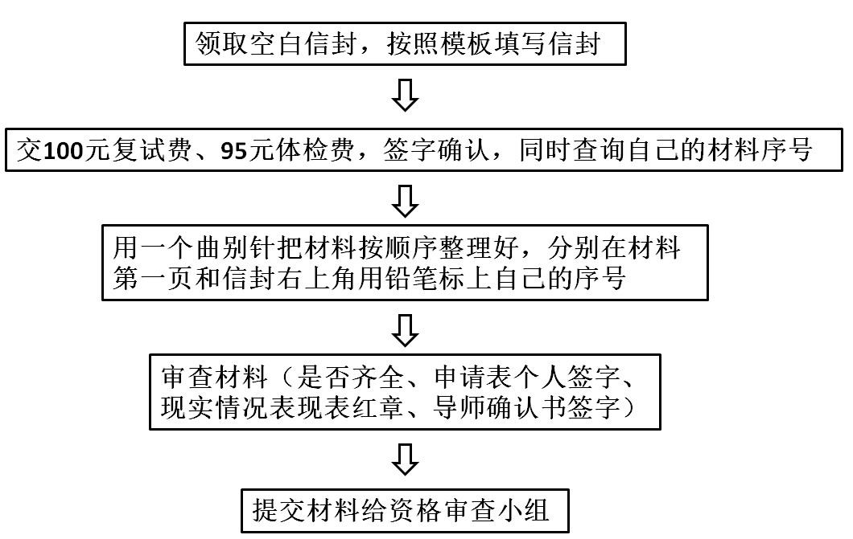
- 体检时间
油气田开发工程、油气井工程：3月28日。
力学、海洋油气工程：3月27日。
一志愿上线考生由学院统一打印，资审时学院下发到考生；院内、校际调剂考生由考生本人填写相关信息，自行打印体检表，考生持体检表资审时盖章，持学院盖章的体检表在规定的时间内按时到校医院体检。
体检费：95元/人
所有考生必须参加体检，不参加体检，不予录用。

校际考生调剂流程图
考生登陆http://gmis.cup.edu.cn/zsgl/fsgl/default.aspx填报调剂信息
调剂学院（研究院）对申请调剂考生进行资格初审

研招办对通过初审的考生进行资格复审

调剂学院（研究院）通知考生复试
调剂学院（研究院）通知考生复试

研招办向考生第一志愿报考单位去函索取考生考试试卷等相关材料
考生登陆中国研究生招生信息网（网址：http://yz.chsi.com.cn）进行调剂报名，并随时上网查询我校的反馈信息

考生督促第一志愿报考单位在我校复试（复试时间4月初）前将上述材料寄送我校研招办
考生试卷等材料转至我校后，参加我校复试

校内考生调剂流程图
考生登陆http://gmis.cup.edu.cn/zsgl/fsgl/default.aspx填报调剂信息

研招办对申请调剂考生进行资格初审
调出学院对申请调剂考生进行复审
调入学院确认后，通知考生参加调入专业的复试

考生登陆中国研究生招生信息网（网址：http://yz.chsi.com.cn）进行调剂报名，并随时上网查询我校的反馈信息

- 专业代码
学科专业 | 专业代码
油气井工程 | 082001
油气田开发工程 | 082002
海洋油气工程 | 0820Z1
力学 | 080100
石油与天然气工程（专硕） | 085219
- 交通路线
A.地铁二号线积水潭站A口出，换乘公交线路345快，888路，881路，中国政法大学站下车，前行50米即到中国石油大学（北京）北门。
B.地铁13号线西二旗站换乘地铁昌平线到东关站，往西步行800米或换乘公交线路345路，昌平1路，11路，51 路，59路等到阳光商厦站下车，往回走200米即到中国石油大学（北京）北门。
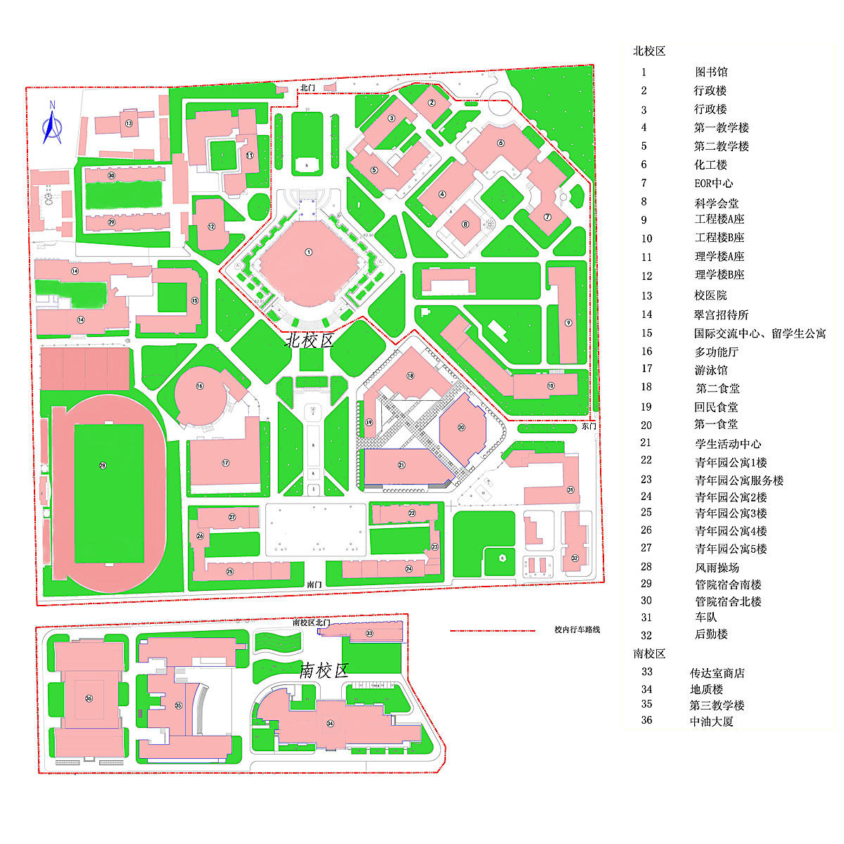
学校校区平面图

复试考生信封填写规范
（邮寄考生填写）

材料序号
贴 邮

票 处

××省××市××路××号××大学××信箱

考生姓名（收）
或
××（收）转 考生姓名

联系电话（手机）： 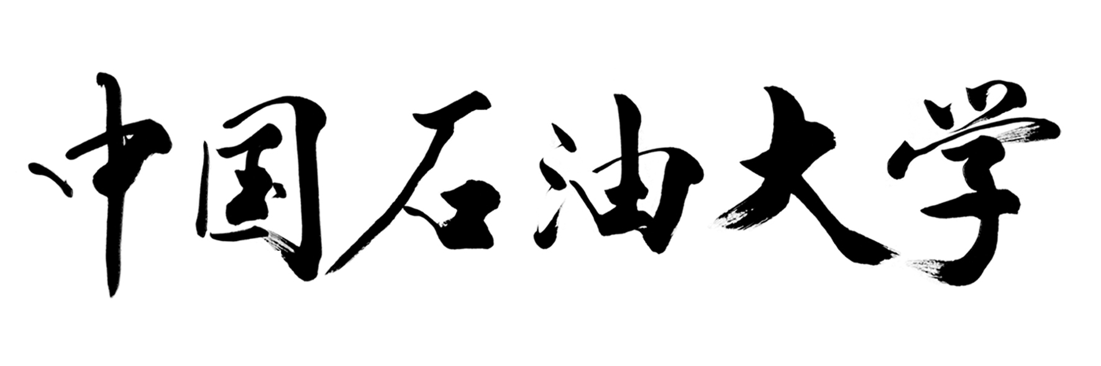（北京）研究生招生办公室
报考专业代码： 地址：北京市昌平区府学路18号
考生编号： 邮政编码：102249
复试考生信封填写规范
（本校考生和自取考生填写）

贴 邮

票 处
材料序号
自 取

考生姓名

联系电话（手机）： （北京）研究生招生办公室
报考专业代码： 地址：北京市昌平区府学路18号
考生编号： 邮政编码：102249

